Informacje
System operacyjny: Windows 11 Pro Education
Nazwy środowisk programistycznych: Visual Studio Community 2022
Nazwy języków programowania: C++ (C++/CLI, Windows Forms)
Framework: .NET Framework
Komentarz: brak
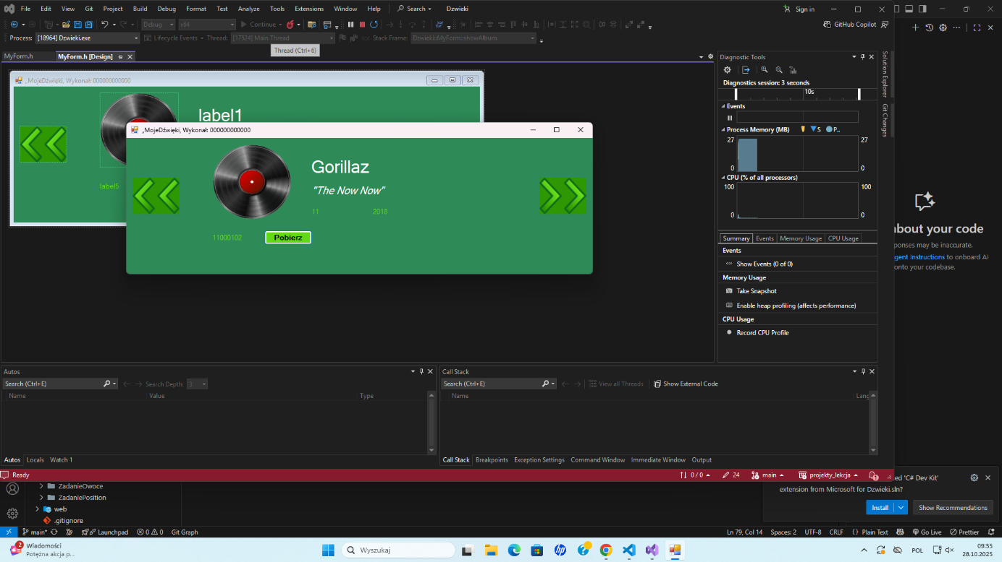Efekt po włączeniu aplikacji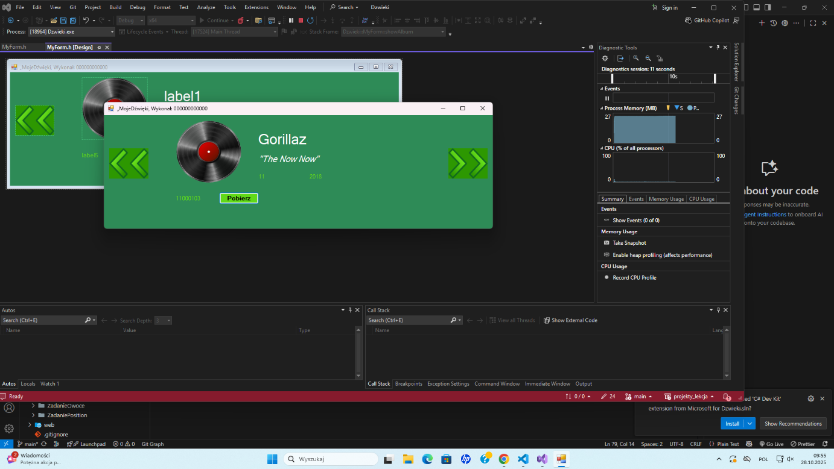
Efekt po kliknięciu przycisku pobierz
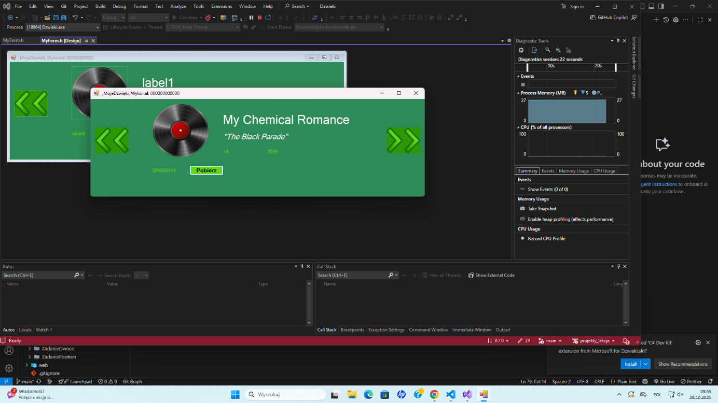
Efekt po wciśnięciu strzałki w prawo
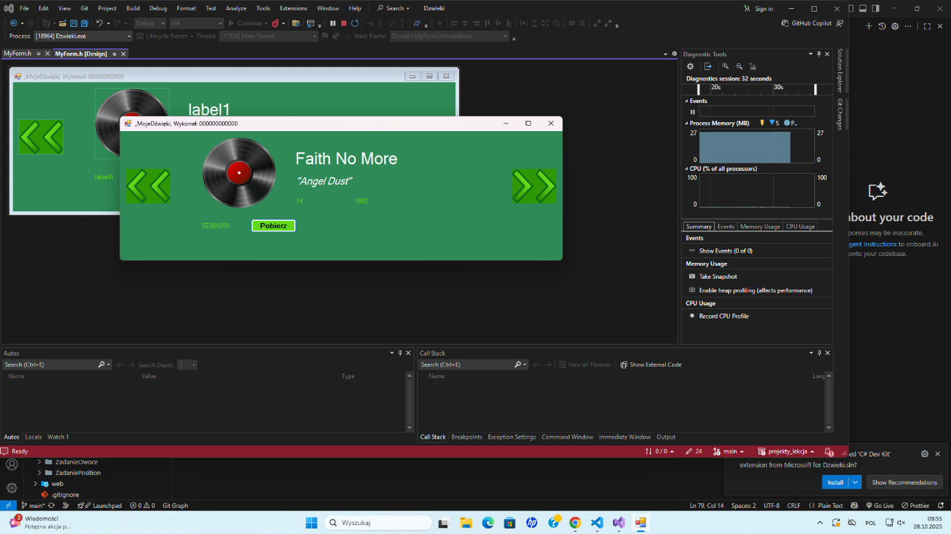
Efekt po dwukrotnym wciśnięciu strzałki w lewo

